UNIVERSIDADE FEDERAL DO RIO GRANDE DO SUL
INSTITUTO DE INFORMÁTICA
DEPARTAMENTO DE INFORMÁTICA TEÓRICA
DISCIPLINA DE TEORIA DA COMPUTAÇÃO N – INF05501
TURMA A

BRUNO LANDAU ALBRECHT – 151846

TRABALHO PRÁTICO SOBRE EQUIVALÊNCIA
MÁQUINA DE TURING – NORMA

Parte 1: Tradução Norma para Turing:

X = X – 1

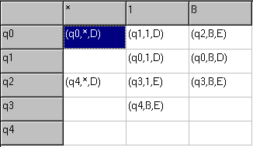

X = X + 1

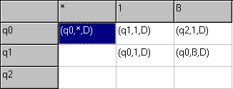

X = 0 ?

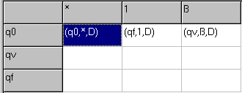

Y = Y - 1

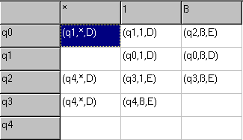

Y = Y + 1

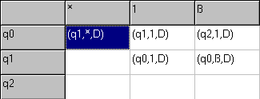

Y = 0 ?

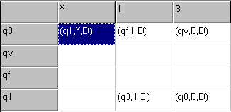

Parte 2: Tradução Turing para Norma

1: faça A=2^Q*3^X(C) vá_para end_A*10
2: faça A=2^Q*3^X(C) vá_para end_A+200
3: faça A=2^Q*3^X(C) vá_para end_A+300
4: faça A=2^Q*3^X(C) vá_para end_A+400
6: Y=X vá_para fim

810: faça X(C) := * vá_para 811
811: faça ad-C vá_para 812
812: faça Q:=0 vá_para 1

270: faça X(C) := X vá_para 271
271: faça ad-C vá_para 272
272: faça Q:=0 vá_para 1

10: faça X(C) := ß vá_para 11
11: faça sub-C vá_para 12
12: faça Q:=0 vá_para 6

90: faça X(C) := X vá_para 91
91: faça ad-C vá_para 92
92: faça Q:=3 vá_para 4

30: faça X(C) := X vá_para 31
31: faça ad-C vá_para 32
32: faça Q:=1 vá_para 2

206: faça X(C) := a vá_para 207
207: faça ad-C vá_para 208
208: faça Q:=1 vá_para 2

254: faça X(C) := X vá_para 255
255: faça ad-C vá_para 256
256: faça Q:=1 vá_para 2

218: faça X(C) := x vá_para 219
219: faça sub-C vá_para 220
220: faça Q:=2 vá_para 3

408: faça X(C) := X vá_para 409
409: faça sub-C vá_para 410
410: faça Q:=2 vá_para 3

312: faça X(C) := a vá_para 313
313: faça sub-C vá_para 314
314: faça Q:=2 vá_para 3

336: faça X(C) := b vá_para 337
337: faça sub-C vá_para 338
338: faça Q:=2 vá_para 3

616: faça X(C) := X vá_para 617
617: faça ad-C vá_para 618
618: faça Q:=3 vá_para 4

472: faça X(C) := b vá_para 473
473: faça ad-C vá_para 474
474: faça Q:=3 vá_para 4

424: faça X(C) := X vá_para 425
425: faça sub-C vá_para 426
426: faça Q:=2 vá_para 3

Símbolo | Valor
ß | 0
a | 1
b | 2
X | 3
* | 4

